СОГЛАСОВАНО: УТВЕРЖДАЮ:
Начальник Директор МБУДО
Управления образования «Дворец детского (юношеского)
администрации г. Лысьва творчества»
______________Л. Е. Степанова ________________Н.И. Шатова
“_____”____________2019 года “______”___________2019 года

ПОЛОЖЕНИЕ

о проведении муниципального конкурса по шахматным задачам «Мат в один ход»

среди обучающихся 2009-2012 г.р.

общеобразовательных организаций Лысьвенского городского округа.

- ЦЕЛИ И ЗАДАЧИ:

Конкурс по шахматным задачам среди обучающихся 2009-2012 г.р. общеобразовательных организаций ЛГО проводится в целях популяризации шахмат среди обучающихся общеобразовательных организаций и решает следующие задачи:
- развитие шахмат в ЛГО;
- выявление одаренных юных шахматистов.
- ОРГАНИЗАЦИЯ И РУКОВОДСТВО:
- Общее руководство осуществляет Управление образования администрации города Лысьвы.
- Непосредственное проведение возглавляет МБУДО «Дворец детского (юношеского) творчества».
- Главным судьей соревнований назначается Останин Сергей Анатольевич, педагог дополнительного образования.
- ВРЕМЯ И МЕСТО ПРОВЕДЕНИЯ:
Конкурс проводится 8 декабря 2019 года в МБУДО «Дворец детского (юношеского) творчества» в каб. № 88 (2 этаж).
Регистрация участников в 9-30 часов.
Начало соревнований в 10-00 часов.
- ПОРЯДОК ПРОВЕДЕНИЯ:
- Продолжительность: 45 минут.
- Задача: в течение 45 минут решить максимальное количество заданий на «мат в один ход», напечатанных на листочке, отметив ручкой на шахматной диаграмме фигуру или пешку и показав её направление (образец ниже на диаграмме).
- Исправленные задачи считаются не решёнными! С собой принести ручку.
- УЧАСТНИКИ КОНКУРСА
- К участию в конкурсе по шахматам допускаются обучающиеся 2009-2012 г. р.
- В конкурсе возможно участие детей из детских садов, имеющих особые способности и соответствующую подготовку к данному виду шахматных задач. (Приложение 2)
- ОПРЕДЕЛЕНИЕ ПОБЕДИТЕЛЕЙ:
Победители определяются по количеству правильных решений.
30 правильных решений-диплом за 1 место;
25 правильных решений-диплом за 2 место;
20 правильных решений-диплом за 3 место.
Результаты конкурса будут объявлены через час после завершения.
- НАГРАЖДЕНИЕ:
Участники, занявшие I, II, III места, награждаются грамотами и медалями.
- ЗАЯВКИ:
- Предварительные заявки (см.Приложение1) отправить за 1 неделю до соревнований на электронную почту metod65@mail.ru (Пестовой Ольге Леонидовне)
- Вопросы по организации можно задать по тел.89526446268 (Останин Сергей Анатольевич)

Приложение 1

ЗАЯВКА на участие

вОткрытом конкурсе по шахматам «Мат в один ход»

среди обучающихся общеобразовательных организаций ЛГО

от команды ____________________________________________________________
наименование общеобразовательной организации

№ п/п | Фамилия, имя, отчество (полностью) | Дата рождения (число, месяц, год) | Домашний  адрес
1
2
3
4
5

Допущено к соревнованиям __________________________________________________ чел.
числом и прописью

Представитель команды ____________ ____________________________________________
подпись Ф.И.О. полностью, телефон
Директор
образовательной организации ____________ _______________________________________
М.П. образовательной подпись Ф.И.О.
организации

Приложение 2

Примерные задачи.

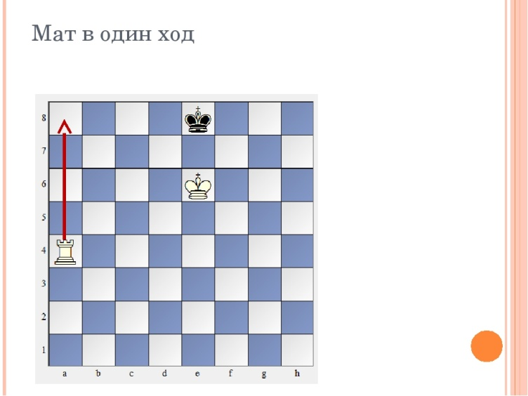

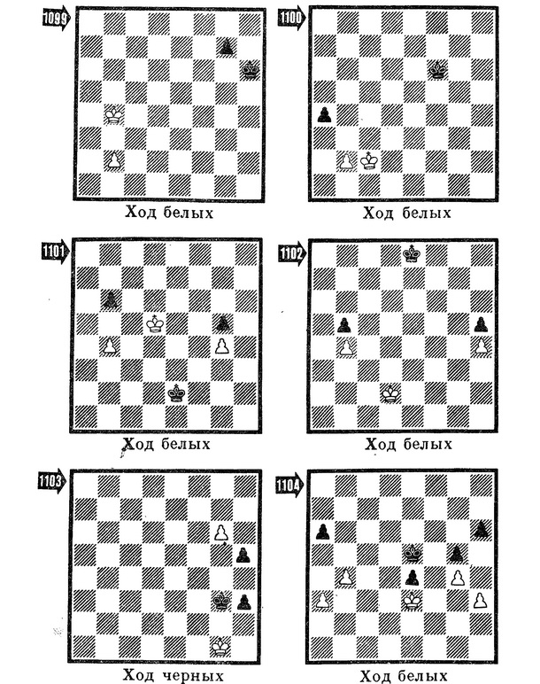

Приложение 3

Сводный протокол

Школа:

Класс:

Дата:

№П/п | Фамилия,  Имя участника | Конкурс Решения  задач | Количество  Баллов за конкурс
1.

